附件1:
建设项目日照分析规程

一、总则
（一）为进一步规范我市规划区内建筑日照分析行为，切实维护规划的严肃性、权威性，制定本规程。
（二）凡在本市城市规划区范围内申请办理建设项目规划有关事宜，建设工程及对相邻居住、托幼、中小学校、医院、老年人居住建筑等生活居住建筑以及对上述各类项目尚未建设的用地可能产生的日照影响，建设单位须按本规程编制日照分析报告。
（三）本规程自2022年4月1日起执行，《忻州市城乡规划管理技术规定》（试行）（忻政办发〔2014〕129号）附录六日照分析规则，原忻州市规划勘测局《关于印发建设项目日照分析规程的通知》（忻规发〔2018〕26号）和忻州市规划和自然资源局办公室《关于印发建设项目日照分析规程的通知》（忻自然资办发〔2021〕64号）不再执行。
二、术语
（一）满窗日照
指建筑物日照计算基准面上，规定窗宽的底部两端同时获得的直接日照。
（二）遮挡建筑
在有效日照时间带内，对现状和规划建筑、场地的日照产生影响的现状和规划建（构）筑物。
（三）被遮挡建筑（场地）
在有效日照时间带内，日照受现状和规划建（构）筑物影响的现状和规划建筑（场地）。
（四）建筑日照标准
根据建筑物（场地）所处的气候区、城市规模和建筑物（场地）的使用性质，在日照标准日的有效日照时间带内阳光应直接照射到建筑物（场地）上的最低日照时数。
（五）日照时数
在有效时间带内，建筑物、场地计算起点位置获得日照的连续时间值或各时间段的累加值。

三、日照分析报告的委托编制、测量和软件应用
（一）在办理建设工程规划许可证编制建设工程规划与设计方案时，由建设单位委托具有相应资质的规划、设计单位编制日照分析报告。拟建建(构)筑物设计数据以一次性批准的完整项目整体考虑。
（二）服务于日照分析报告编制的现状地形地貌和建(构)筑物的测量由建设单位委托具有相应资质的测绘单位进行测量。测量数据以申请时为准，但不对建筑物的合法性进行评价。
（三）日照分析软件采用国家认可的标准软件。
四、日照标准
（一）申报项目应符合以下要求
1、住宅建筑日照应满足在大寒日有效日照时间带（8—16小时）内，被遮挡住宅每户至少有一个居住空间满窗日照不小于2小时；
2、宿舍半数以上的居室，应能获得同住宅居住空间相等的日照标准;
3、幼儿活动用房应有良好朝向，冬至日底层满窗日照不应少于3小时；室外地面游戏场地应保证1/2以上的游戏场地冬至日日照时间不少于2小时；
4、老年人居住建筑日照标准不应低于冬至日日照时数2小时；旧区改建项目内新建住宅建筑日照标准不应低于大寒日日照时数1小时；
5、中小学校普通教室冬至日满窗日照不应少于2小时；
6、综合医院50％以上的病房日照应符合现行国家标准的有关规定。
（二）申报项目以外被遮挡的住宅原日照时间满足至少有一个居住空间大寒日日照时间不低于2小时的，叠加申报项目的日照影响后，仍应满足2小时；申报项目以外被遮挡除住宅以外的托幼、中小学校、医院、老年人居住建筑等其他生活居住类建筑原有日照标准符合国家技术规范要求的，叠加申报项目的日照影响后，仍应符合国家技术规范要求。
（三）对未建设用地相邻地块改造时，应充分考虑未建设用地的用地性质和日照条件。
五、日照分析范围
日照分析范围内的分析对象应考虑拟建建筑物与周边现状建筑或已批未建建筑的叠加影响。因此，分析范围包括两个方面：一是拟建建筑物的影响范围。二是拟建建筑物周边参与日照叠加的现状或已批未建建筑。
（一）拟建建筑物的影响范围：拟建建筑物东西与水平线呈34°夹角的扇形范围，扇形范围的半径按拟建建筑高度的1.58倍确定，如果一个拟建建设项目中包含多栋建（构）筑物，其影响范围需按照每栋建（构）筑物扇形范围叠加后的轮廓确定。
（二）参与日照叠加的现状或已批未建建筑：拟建建筑周边的现状或已批未建建筑物高度的1.58倍的扇形范围如与拟建建筑物扇形范围出现重叠，那么该建筑被列为叠加建筑。
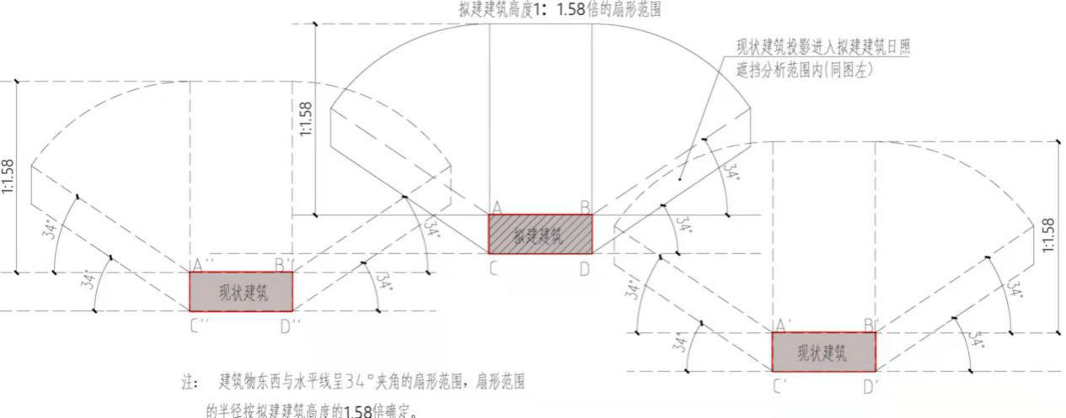

（三）如上述范围内最北排日照客体建筑仍受日照影响，导致其最顶层房间不满足日照要求，分析范围需在该建筑基础上继续向边界线外延伸，直至不受影响的那一排。
（四）在确定日照计算范围时应根据详细规划或规划条件，对尚未建设或将改建的相邻地块进行评估，应在必要时纳入计算范围。
六、日照分析原则
（一）采用日照软件计算时应按满窗日照分析，计算宽度不得小于国家规范要求的最小宽度，严禁采用窗台中点分析或其他位置单点计算。窗户（含落地窗）的日照分析起点为底层窗台面，底层窗台面距室内地面不足0.9米的，按0.9米计算。
（二）日照计算方法执行国家规范要求。
（三）日照计算应采用真太阳时，时间段可累积计算，可计入的最小连续日照时间不应小于5.0min。
（四）遮挡建筑的阳台、檐口、女儿墙、屋顶以及突出建筑屋面的水箱间、楼梯间、电梯房等造成遮挡的部分均应纳入日照分析范围；树木、电杆、临时性彩钢顶、太阳能热水器、广告牌匾以及未经合法手续加建的构筑物均不作为遮挡因素考虑。
（五）被遮挡建筑自身的阳台、挑檐、檐口底板所产生的遮挡影响可忽略不计。
（六）被遮挡建筑应当具有合法的房产手续（房产手续应符合居住、托幼、中小学校、医院、老年居住建筑等国家规范对日照时数有要求的建筑性质），对被遮挡的违法建筑、临时建筑、以及被违法变更为生活居住或老年住宅性质的建筑，均不作为被遮挡因素考虑。
（七）如现状建筑为东西朝向，则须确定居住空间较多的一侧为主要朝向，另一侧为次要朝向，次要朝向不列入分析对象。
（八）建筑间的室外高差应纳入日照分析范围。
（九）单套宅基地独立院落内住宅套数的计算方法：
1、单套院落日照影响只考虑正房，院内正房为一层，按一套住房计算;
2、院内正房为两层，且一、二层均包含居住空间、厨房等基本功能空间，并有独立的室外楼梯，按两套计算；如二层是通过室内楼梯出入，归类为跃层住宅，判定该院为一套住宅；
3、宅基地建房最高考虑二层；
4、被遮挡院落自身的挑檐、檐口底板、临时性彩钢顶以及未经合法手续加建的建（构）筑物所产生的遮挡属于自身遮挡，均不作为遮挡考虑因素。
七、日照分析结论与应用
（一）日照分析报告是建设工程规划与设计方案的组成部分，日照分析结论应真实准确反映实际日照情况。
（二）日照计算的时间表达应为真太阳时，也可换算为北京时间，日照时数应精确到分钟。
（三）日照分析结论要严格按照本规程要求和相关规范执行，建设单位和设计单位应对分析结论负责，并签署日照分析报告承诺书；如存在日照争议且产生纠纷的，由建设单位负责消除。
（四）项目建设前日照分析对象的有效日照时数满足并超出相应日照标准的，项目建设后日照分析对象的有效日照时数只要满足相应日照标准，即可评定为满足；否则，评定为不满足。
（五）项目建设前日照分析对象的有效日照时数不满足相应日照标准的，建设后日照分析对象的有效日照时数不变或日照时数增减在3分钟以内的，评定为不影响；否则，评定为影响。
八、日照分析对象的使用功能、套型以产权证或其他相关合法有效的证明为准。
九、本规程由忻州市规划和自然资源局负责解释。

附件2：

《日照分析报告》承诺书（建设单位）

忻州市规划和自然资源局：
我公司委托 设计单位名称 出具了 项目名称 的日照分析报告，现就该项目日照分析相关情况向贵局做出如下承诺：
第一、我单位保证该日照分析报告基础资料完整、准确、全面，分析结论真实有效。若因我单位未按照《忻州市日照影响分析规划管理办法》（忻政办发〔2022〕14号）以及国家相关规范要求编制日照成果，导致日照分析结论产生偏差或错误，引起争议和纠纷的，我单位负责处理并承担相关法律责任。
第二、若周边群众对该项目的日照影响存在争议，经贵局核查后，确需进行日照复核的，我单位将积极配合，按照《忻州市日照影响分析规划管理办法》（忻政办发〔2022〕14号）以及国家相关规范要求进行复核。并依复核结果进行日照影响消除等工作。
第三、项目竣工后，若经实际测量与复核，实际竣工日照情况与原日照分析报告不一致，引起纠纷或造成日照影响，我单位将按照实际情况进行日照影响消除，负责处理相关事宜。
特此承诺！

建设单位（签章）
年 月 日
附件3：

《日照分析报告》承诺书（设计单位）

忻州市规划和自然资源局：
受 建设单位名称 委托，我院 设计单位名称 出具了 项目名称 的日照分析报告书，现就此报告书向贵局作如下承诺：
该日照分析报告遵照《忻州市日照影响分析规划管理办法》（忻政办发〔2022〕14号）以及国家相关规范要求出具，分析结论真实有效。
如因我方原因造成分析结论出现偏差或错误，造成影响的，我方负责处理并承担相关责任。

设计单位（签章）
年 月 日

